Muster Haftbrief für Vadien

An
ÖBB–Infrastruktur AG
(Bezeichnung und Anschrift der auftragserteilenden Stelle, z.B. Projektleitung X))

Die ÖBB–Infrastruktur AG, ………………. (auftragserteilende Stelle, z.B. Projektleitung X) hat die nachstehenden Leistungen ausgeschrieben:

Die Zuschlagsfrist endet am ……………… .

Zur Sicherstellung aller Rechte, die der ÖBB–Infrastruktur AG aus dem Erlag eines Vadiums gegen den Bieter ……………………. (Bezeichnung und Anschrift des Bieters) oder dessen Rechtsnachfolger zustehen, übernehmen wir die Haftung bis zum Betrag von

EUR x.xxx,--
(in Worten: ………………)

und verpflichten uns unwiderruflich, über erste Aufforderung der ÖBB-Infrastruktur AG jeden im Rahmen dieser Haftung uns namhaft gemachten Betrag ohne Prüfung des Rechtsgrundes unter Verzicht auf jede Einrede oder Einwendung binnen drei Tagen nach Einlangen der entsprechenden schriftlichen Mitteilung an die ÖBB–Infrastruktur AG zu bezahlen. Die Garantie bezieht sich auch auf Ansprüche nach der Insolvenzordnung, insbesondere nach deren §§ 21 und 22 IO.

Die Zahlung erfolgt unter Ausschluss jeder Barzahlung durch Überweisung auf ein bekannt zu gebendes Konto der ÖBB-Infrastruktur AG.

Unsere Haftung endet – sofern unsere Zahlungspflicht bis zum genannten Höchstbetrag nicht schon vorher in Anspruch genommen wurde – 14 Tage nach der oben angegebenen Zuschlagsfrist.
Das ist am ……………………. .

Im Streitfall unterwerfen wir uns im ersten Rechtszug dem sachlich zuständigen Gericht in Wien. Es gilt österreichisches Recht mit Ausnahme der Verweisungsnormen des internationalen Privatrechts.

………………...……. (Ort), am ………………… (Datum)

………………………………….. (rechtsverbindliche Fertigung des Garanten)

Muster Haftbrief

Auftraggeber: | [Name], [Adresse]
Auftragnehmer: | [Name], [Adresse]
Garant: | [Name], [Adresse]
Leistungsvertrag: | [Mustervertrag betreffend Musterleistung] , [SAP-Bestellnummer und/oder Datum]
Garantiebetrag: | x.xxx.xxx EUR (Euro …)
Befristung: | xx.xx.20xx

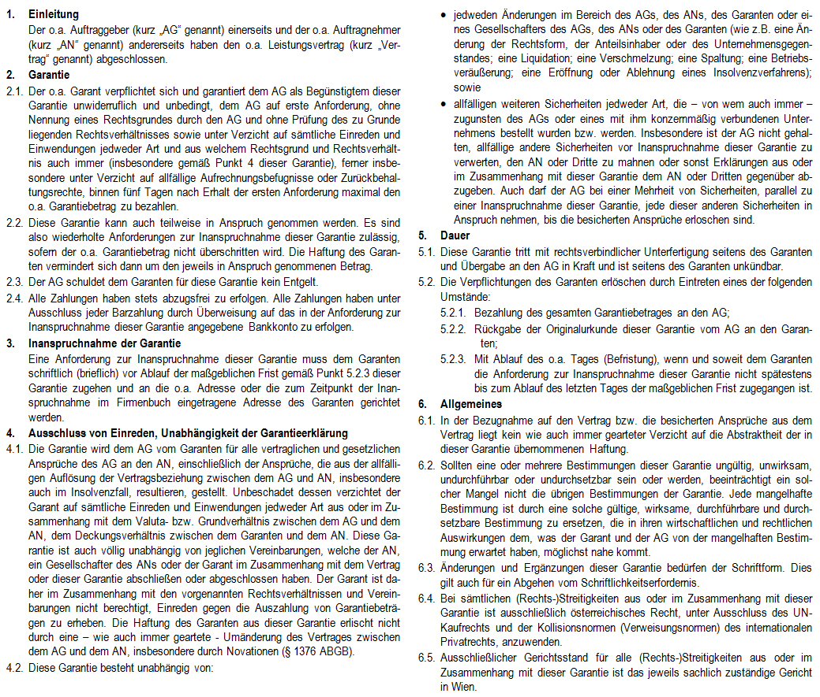

_______________________________, am _________________ | _________________________________________  rechtsverbindliche Fertigung des Garanten

